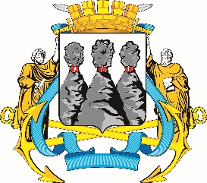
ГОРОДСКАЯ ДУМА
ПЕТРОПАВЛОВСК-КАМЧАТСКОГО ГОРОДСКОГО ОКРУГА

РЕШЕНИЕ

от 10.10.2018 № 288-р
13-я (внеочередная) сессия
г.Петропавловск-Камчатский

О награждении Почетными грамотами Городской Думы Петропавловск-Камчатского городского округа работников акционерного общества «Автопарк»

В соответствии с Решением Городской Думы Петропавловск-Камчатского городского округа от 31.10.2013 № 145-нд «О наградах и почетных званиях Петропавловск-Камчатского городского округа» Городская Дума Петропавловск-Камчатского городского округа

РЕШИЛА:

1. Наградить Почетными грамотами Городской Думы Петропавловск-Камчатского городского округа за многолетний добросовестный труд, высокий уровень профессионализма и в связи с профессиональным праздником
«День работника автомобильного и городского пассажирского транспорта» следующих работников акционерного общества «Автопарк»:
1) водителей регулярных городских пассажирских маршрутов:
Далюк Сергея Владимировича;
Кононыхина Петра Владимировича;
Мариненко Николая Владимировича;
Соколова Евгения Николаевича;
Тарасова Сергея Витальевича;
Ходжера Ивана Поравича;
Шайдарова Сергея Павловича;
2) Петрова Вячеслава Евгеньевича – слесаря по ремонту автомобилей
5 разряда.
2. Разместить настоящее решение на официальном сайте Городской Думы Петропавловск-Камчатского городского округа в информационно-телекоммуникационной сети «Интернет».

Председатель Городской Думы  Петропавловск-Камчатского городского округа |  | Г.В. Монахова

